**CTM系统**

**需求说明书V1.3**

2019.09

制作：珠海易奇科技有限公司

|  |  |  |  |  |  |
| --- | --- | --- | --- | --- | --- |
| 文件类型 | 创建人 | 创建日期 | 修改人 | 修改日期 | 版本号 |
| A | 吴强福 | 2019-09-02 | 吴强福 | 2019-09-04 | V1.2 |
| 吴强福 | 2019-09-04 | V1.3 |

A 绝密档 B 可在一定范围内公开档 C 普通性档

声明：该档为商业绝密档，属珠海易奇科技有限公司与 珠海阳光旅行社有限公司 所有，未经许可，不得涉露给第三方。

目录

**1. 项目需求** **2**

**2. 运行环境** **2**

**3. 系统结构** **3**

**4. 业务流程图** **4**

**5. 功能描述** **5**

5.1. 线路模块 5

5.2. 价格模块 5

5.3. 同行管理 5

5.4. 用户模块 5

5.5. 财务模块 6

5.6. 车辆模块 6

5.7. 报名模块 6

5.8. 订单模块 6

5.9. 统计报表 7

# 项目需求

该项目是对旅游同行，以及导游带团做了一个管理，以及对金钱财务的管理。

# 运行环境

服务器端：WIN2008R2 + TOMCAT8.5 + SQL Server 2008R2 + JAVA1.8，

前端： 手机端，PC端

# 功能结构

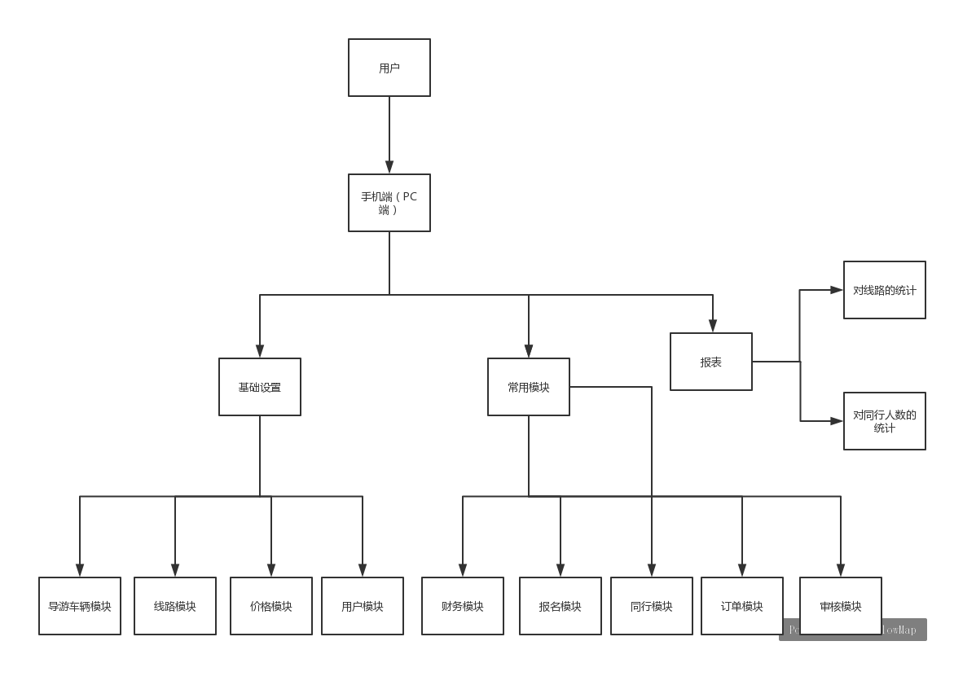

# 业务流程图

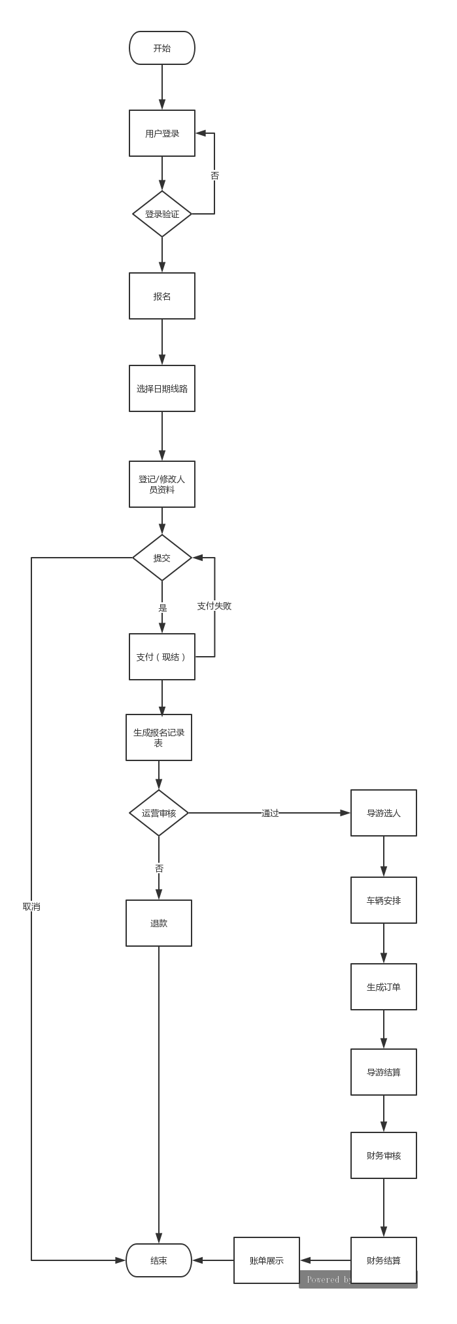

# 功能描述

## 线路管理

该模块功能用于管理旅游线路。

1. 包含的主要字段有：线路名称，最小人数，最大人数，线路排序号，是否停用，渠道（默认为同行）。
2. 可以增加，修改，停用线路，可删除线路，但删除前若被使用，则不可删除。
3. 增加或修改时检查线路不能重
4. 提供查询功能，可按日期或线路名称进行模糊查询

## 价格管理

该功能主要用于对价格的设定。

1. 须先设置线路，渠道默认为同行。
2. 根据渠道和线路设定每天的价格，每天的价格是不同的；可批量设置价格；
3. 成人，小孩，老人，幼儿各自的价格可不一样的。
4. 价格模块包含的主要字段有：日期，价格（分成人，小孩，老人，幼儿），渠道(默认同行)，线路。
5. 提供查询功能，可按线路和渠道及日期范围查询。

## 同行管理

该模块主要为了对同行公司的管理

1. 主要包括：同行与渠道绑定，同行名称，合作期限，结算类型，价格，同行主账户。
2. 用户模块中同行主账户会与同行公司的资料绑定。

## 用户管理

该功能主要分为本系统用户相关的设置。

1. 可设置增加，修改，删除角色(已被操作用户使用的角色不能删除)。
2. 可为角色设置不同的功能权限。
3. 可增加，修改，删除操作用户(当前登录用户不能删除)，可为用户分配角色。
4. 可以设置操作用户的启用停用状态。
5. 用户需设置类型，类型为运营(默认)和同行，如选择同行，则须选择对应的同行公司。
6. 渠道的设置：主要分直连和同行，只在内部使用。。

## 车辆管理

该功能主要用于导游车辆的管理。

1. 分不公司和租车公司的车辆
2. 对本公司车辆的增删改查
3. 如果是本公司，只需要选择车牌号

## 报名管理

该模块主要为了管理同行报名，运营人员的相关操作

1. 同行可以登记报名资料，进行提交，在运营人员未确认之前，可以修改(新增)报名资料，也可以取消。
2. 在运营人员确认之后，可以取消，但是需要运营人员审批。
3. 在运营人员确认之后，可修改，但是线路，日期，这些基本信息不能修改，可增加备注，打印日志。

## 订单管理

该功能主要用于对订单的管理。

1. 导游从已通过审核的报名表中选人，在导游选人确认之后，生成订单数据。
2. 在同一个线路中，导游选完人员确认之后，导游之间可以把一个或者多个已选人员推给其他导游，其他导游确认接收后，人员转移成功。
3. 订单确认后，可以选择随团车辆，可从已设置的公司车辆中选择，如果是外部车辆，则选择外部车辆类别后，填写具体车牌号。
4. 各自用户查看各自自己的订单，
5. 带团结束后导游对带团的日常消费情况的登记与提交
6. 按日期查询各线路的人数。

## 财务管理

该功能主要对账单的展示，对账的功能，还有审核。

1. 财务账单列表展示（月结）
2. 财务代收账单展示
3. 财务现结账单展示
4. 财务汇总账单展示（主要是月结+代收金额）
   1. 说明：主要有应收金额，代收金额，结算金额
   2. 主要用于查询公司的进出金额
5. 财务应付账单管理展示
   1. 主要是针对对导游的账单
6. 财务审核
   1. 对导游结算提交的申请审核

## 统计报表

1. 对线路的统计
   1. 对订单表每天金钱的总额做一个报表，以天数为横坐标，金钱总额为纵坐标查询一个时间段的数据（默认为一个月）
2. 对同行的统计
   1. 对订单表每天总人数做一个报表分析，以天数为横坐标，总人数为纵坐标查询一个时间段的数据（默认为一个月）

珠海易奇科技有限公司

2019年9月3日